互感和自感
[学习目标]
1.知道什么是自感，
2．掌握自感现象中线圈中电流的变化
3．知道线圈的自感系数
4．知道自感电动势与哪些因素有关系
[自主学习]
1．自感现象是指 而产生的电磁感应现象
2．自感电动势的方向：自感电动势总是阻碍流过导体电流的变化，当电流增大 时，自感电动势的方向与原来电流的方向 ；当电流减小时，自感电动势的方向与原来电流的方向 。
3．自感电动势的大小与通过导体的电流的 成正比。

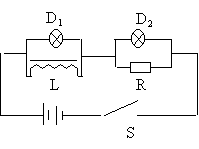
[典型例题]
例1、如图1所示电路中, D₁和D₂是两个相同的小灯泡, L是一个自感系数很大的线圈, 其电阻与R相同, 由于存在自感现象, 在开关S接通和断开瞬间, D₁和D₂发亮的顺序是怎样的？

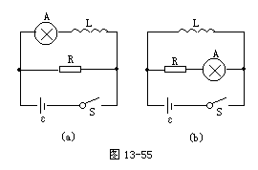
分析：开关接通时，由于线圈的自感作用，流过线圈的电流为零，D₂与R并联再与D₁串联，所以两灯同时亮；开关断开时，D₂立即熄灭，由于线圈的自感作用，流过线圈的电流不能突变，线圈与等D₁组成闭合回路，D₁滞后一段时间灭。
例2 如图2所示的电路（a）、（b）中，电阻R和自感线圈L的电阻值都很小．接通S，使电路达到稳定，灯泡A发光．
A．在电路（a）中，断开S，A将渐渐变暗
B．在电路（a）中，断开S，A将先变得更亮，然后渐渐变暗
C．在电路（b）中，断开S，A将渐渐变暗
D．在电路（b）中，断开S，A将先变得更亮，然后渐渐变暗
分析：在（b）图中，由于线圈的电阻很小，稳定时流过线圈的电流比流过灯的电流大，S断开时，灯更亮一下再熄灭；在（a）图中，由于灯与线圈串联，稳定时流过灯和线圈的电流相等，S断开时，流过线圈的电流逐渐减小，灯渐渐变暗。所以，AD正确。
[针对训练]

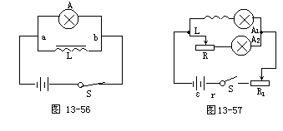
1．图3所示为一演示实验电路图，图中L是一带铁芯的线圈，A是一个灯泡，电键S处于闭合状态，电路是接通的．现将电键S打开，则在电路切断的瞬间，通过灯泡A的电流方向是从____端到____端．这个实验是用来演示____现象的．

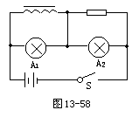
2．图4所示是演示自感现象的实验电路图， L是电感线圈， A₁、A₂是规格相同的灯泡，R的阻 值与L的电阻值相同．当开关由断开到合上时，观察到自感现象是____，最后达到同样亮．

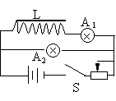
3．如图5所示，两灯A₁、A₂完全相同，电感线圈与负载电阻及电灯电阻均为R．当电键S闭合的瞬间，较亮的灯是____；电键S断开的瞬间，看到的现象是____．
4．如图6所示，A₁、A₂是完全相同的灯泡，线圈L的电阻可以忽略，下列说法中正确的是：

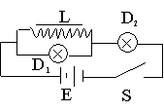
A．开关S接通时，A₂灯先亮、A₁灯逐渐亮，最后A₁A₂一样亮
B．开关S接通时，A₁、A₂两灯始终一样亮
C．断开S的瞬间，流过A₂的电流方向与断开S前电流方向相反
D．断开S的瞬间，流过A₁的电流方向与断开S前电流方向相反
5．如图7所示，E为电池组，L是自感线圈（直流电阻不计），D₁
D₂是规格相同的小灯泡。下列判断正确的是:
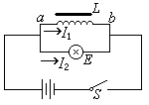
(A)开关S闭合时，D₁先亮，D₂后亮
(B)闭合S达稳定时，D₁熄灭，D₂比起初更亮
(C)再断开S时，D₁不立即熄灭
(D)再断开S时，D₁、D₂均不立即熄灭
6、如图8为演示自感现象实验的电路，实验时先闭合开关S，稳定后设通过线圈L的电流为I₁，通过小灯泡D的电流为I₂，小灯泡处于正常发光状态，迅速断开开关S，则可观察到灯泡D
闪亮一下后熄灭，在灯泡D闪亮的短暂过程中，下列说法正确的是：
(A)线圈L中电流由I₁逐渐减为零。
(B)线圈L两端a端电势高于b端。
(C)小灯泡D中电流由I₁逐渐减为零，方向与I₂相反。
(D)小灯泡中的电流由I₂逐渐减为零，方向不变。

[能力训练]
- 一个线圈中的电流如果均匀增大，则这个线圈的：
(A)自感电动势将均匀增大 (B)磁通量将均匀增大
(C)自感系数均匀增大 (D)自感系数和自感电动势都不变
2、如图9所示电路中，L为电感线圈，电阻不计，A、B为两灯泡，则：
（A）合上S时，A先亮，B后亮 （B）合上S时，A、B同时亮
（C）合上S后，A更亮，B熄灭 D．断开S时，A熄灭，B重新亮后再熄灭
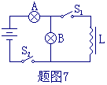
3.如图10所示，A、B是两盏完全相同的白炽灯，L是电阻不计的电感线圈，如果断开开关S₁，接通S₂，A、B两灯都能同样发光。最初S₁是接通的，S₂是断开的。那么，可能出现的情况是：
(A)刚一接通S₂，A灯就立即亮，而B灯则迟延一段时间才亮；
(B)刚接通S₂时，线圈L中的电流为零；
(C)接通S₂以后，A灯变亮，B灯由亮变暗；
(D)断开S₂时，A灯立即熄灭，B灯先亮一下然后熄灭。
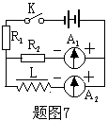
4．如图11所示电路，图中电流表在正接线柱流入电流时，指针顺时针方向偏转，负接线柱流入电流时指针逆时针方向偏转，当电键K断开瞬间A₁表和A₂表偏转情况是：
(A)A₁顺时针，A₂逆时针；
(B)A₁逆时针，A₂顺时针；
(C)A₁ 、A₂都顺时针；
(D)A₁ 、A₂都逆时针。
5、灯泡A₁、A₂的规格完全相同，线圈L的电阻不计，连接如图12所示，下列说法中正确的是：
（A）当接通电路时，A₁和A₂始终一样亮

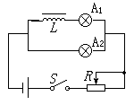
（B）当接通电路时，A₂先达到最大亮度，A₁后达到最大亮度，最后两灯一样亮
（C）当断开电路时，A₂立即熄灭、A₁过一会儿才熄灭
（D）当断开电路时，两灯都要过一会儿才熄灭

6、如图13所示为自感现象演示实验电路。L为一带铁芯的线圈，A₁、A₂是两个相同的电流表，L的直流电阻与灯D的电阻相同，则：
(A)K闭合的瞬间，A₁的读数大于A₂的读数
(B)K打开的瞬间，A₁的读数大于A₂的读数

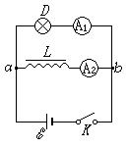
(C)K打开的瞬间，a点的电势比b点电势高
(D)K打开的瞬间，a点的电势比b点电势低

7、D₁、D₂是两个完全相同的小灯泡，L是一个自感系数很大的线圈，其电阻值与电阻R相同，如图14所示，在电键K接通或断开时，两灯亮暗的情况为：
(A)K刚接通时，D₂比D₁亮，而后D₁灯亮度增强，最后两灯亮度相同
(B)K刚接通时，D₂比D₁暗，而后D₁灯亮度减弱，最后两灯亮度相同
(C)K断开时，D₂灯立即熄灭，D₁灯闪亮一下才熄灭
(D)K断开时，D₁灯和D₂灯立即熄灭

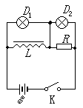

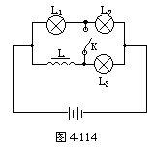
8．如图15所示，L₁，L₂，L₃为完全相同的灯泡，L为直流电阻可忽略的自感线圈，开关K原来接通．当把开关K断开时，下面说法正确的是:
（A）L₁ 闪亮一下后熄灭
（B）L₂闪亮一下后恢复原来的亮度
（C）L₃ 变暗一下后恢复原来的亮度
（D）L₃ 闪亮一下后恢复原来的亮度

9. 如图16所示，电灯的灯丝电阻为$2Ω$，电池电动势为2V，内阻不计，线圈匝数足够多，其直流电阻为$3Ω$．先合上电键K，过一段时间突然断开，则下列说法中错误的有：
A．电灯立即熄灭
B．电灯立即先暗再熄灭
C．电灯会突然比原来亮一下再熄灭，且电灯中电流方向与K断开前方向相同
D．电灯会突然比原来亮一下再熄灭，且电灯中电流方向与K断开前方向相反
10．如图17所示，当电键K接通后，通过线圈的
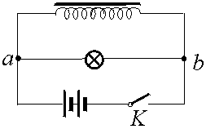
电流方向是____________________，通过灯泡的电流方向是________________，当电键K断开瞬间，通过线圈的电流方向是________________，通过灯泡的电流方向是_________________。

[学后反思]_______________________________________________________
__________________________________________________ 。

参考答案:
自主学习 1.由于通过导体本身的电流变化 2.相反 相同 3.变化率
针对训练 1.a b 断电自感 2.A₂先亮 A₁后亮
3．A₁ A₂立即熄灭 A₁滞后一段时间灭 4。AC 5.BC 6.AD
能力训练 1.BD 2.BCD 3.BCD 4.B 5.BD 6.AD 7.B 因为不知道线圈电阻与灯的电阻的大小关系，C不能确定D₁是否更亮一下再熄灭 8.D 9.ACD 10.a b a b a b b a

